Описание проекта The Cage of Mage (Клетка мага)
Авторы: Михайлов Денис (mihdenis85) и Владислав Уржумов (v-like-engine)
Давным-давно последнее в мире охлократическое королевство настигла крупнейшая антимагическая революция. Драконы убиты, ведьмы сожжены, волшебники и шаманы находятся в изгнании. Но выжил только один маг - один из самых проницательных, сообразительных потомственных колдунов - это вы. Но время идет, и все меняется: вас обнаружили и схватили королевские охранники. Теперь вы последний маг в Королевстве, но вы в тюремной клетке. Маг в клетке. Клетка мага …
У игры есть:
- Пролог
- 4 уровня
- Эпилог
- Классы платформ, мага (главного героя), декораций, эффектов экрана и многие другие
- Полезные утилиты для дальнейшей работы с проектом (load_image.py и text_import_from_file.py)
- Красивая, вручную нарисованная графика
- Интересный сюжет
- Специально подобранная музыка
- Разнообразие локаций
В проекте были использованы следующие классы:
- Game (основной класс)
- TheCageOfMage (класс игры в принципе)
- Comics (с этого начинается игра – это предыстория в виде комикса)
- Captions (титры)
- MainMenuButton (кнопки в меню)
- MainMenuMage (маг для главного меню)
- Logo (логотип)
- PrologueLevel (пролог)
- EndLevel (эпилог)
- LevelMask (маска для уровня, чтобы проще их было создавать)
- Level1
- Level2
- Level3
- Level4
- AnimatedSprite (общий класс для героев (и не только), которые обладают анимацией)
- Mage (класс мага, унаследован от анимированного спрайта, имеет много опций и функции для возможности передвижения)
- SimpleSprite (обычный спрайт, обобщённый класс)
- Key (ключ)
- ScreenEffect (эффекты экрана)
- Door (дверь)
- Platform (обычная платформа)
- MovingPlatform (движущаяся платформа)
- Decoration (декорации, предметы для расположения сразу над задним фоном)
Данные классы позволяют легко и просто генерировать уровни, расставлять на них предметы, создавать новые, дочерние, классы, добавлять новые задумки. The Cage of Mage легко подлежит расширению своих границ и позитивно расположена к разработчику. Поэтому в дальнейшем игру можно сильно улучшить, добавив больше уровней, сюжета и сложности, а также врагов, магии, игровых объектов и многого другого.
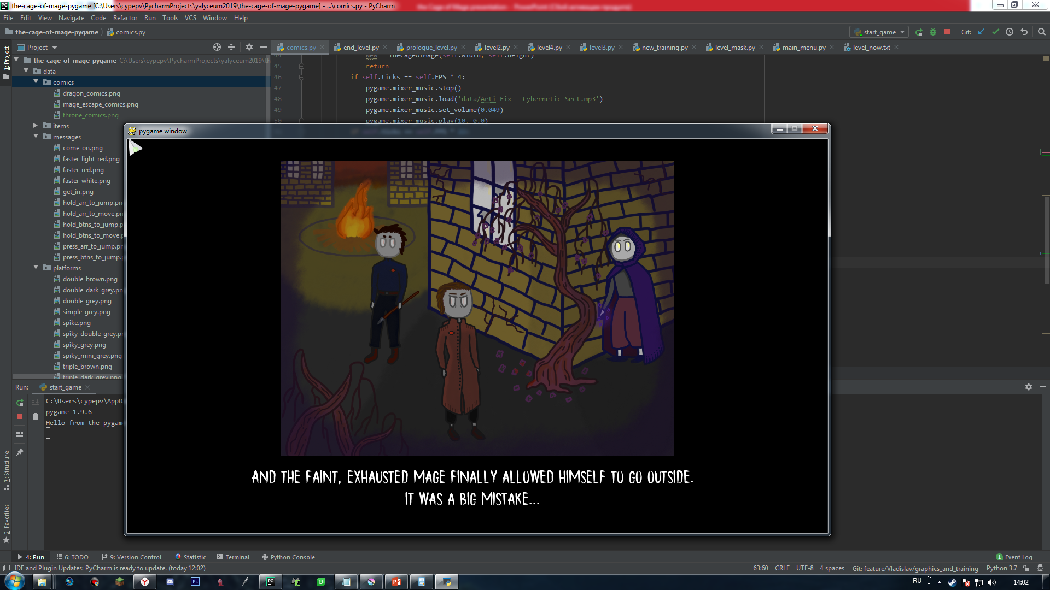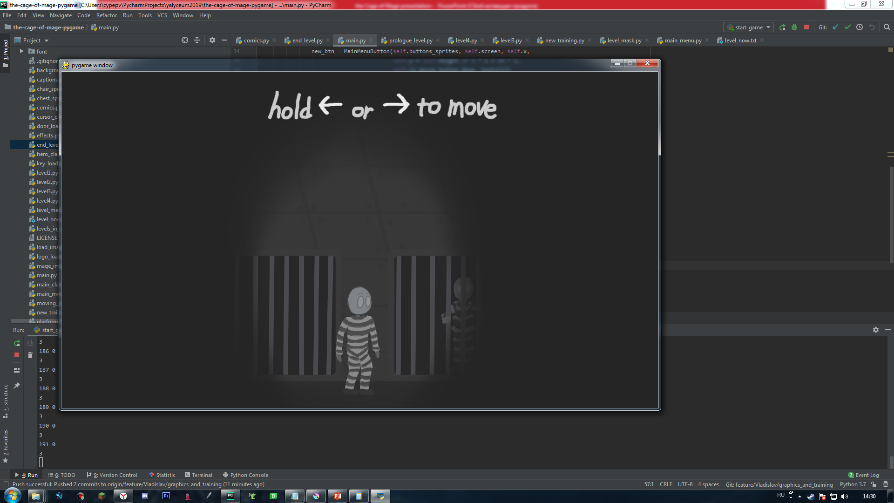
Использованные в игре треки:
Kytami - Sirens
Arti-Fix - Cybernetic Sect

